版本管理功能

顺序图
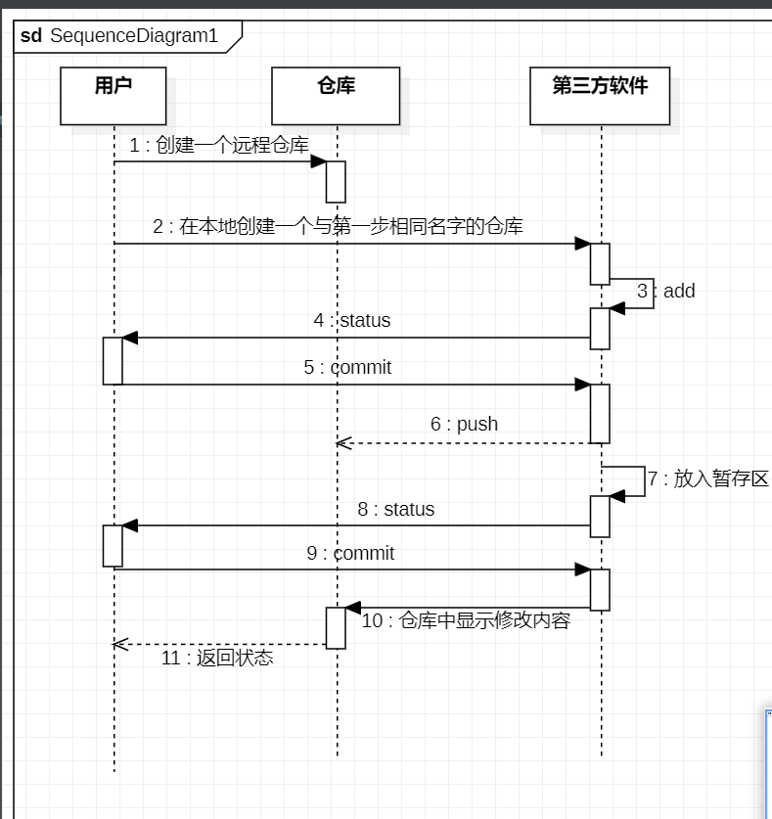
说明：
对象 | 用户、仓库，第三方软件
业务流程 | - 用户登录或注册进入github 2、进入仓库界面  3、创建一个远程仓库 4、在第三方软件创建一个和上一步名字相同的仓库 5、第三方软件通过add,status,commit,push等步骤和GitHub的同名仓库建立联系 6、在第三方软件中修改（添加，删除，更改）后，可选择暂存，之后可提交 7、远程仓库中会显示更新后的内容
建模思路 | 对于用户如果想在GitHub上进行版本管理功能，针对UML中的顺序图  - 首先要考虑顺序图中的对象  - 然后想到对象之间有何交互，及他们的顺序是怎样的

活动图

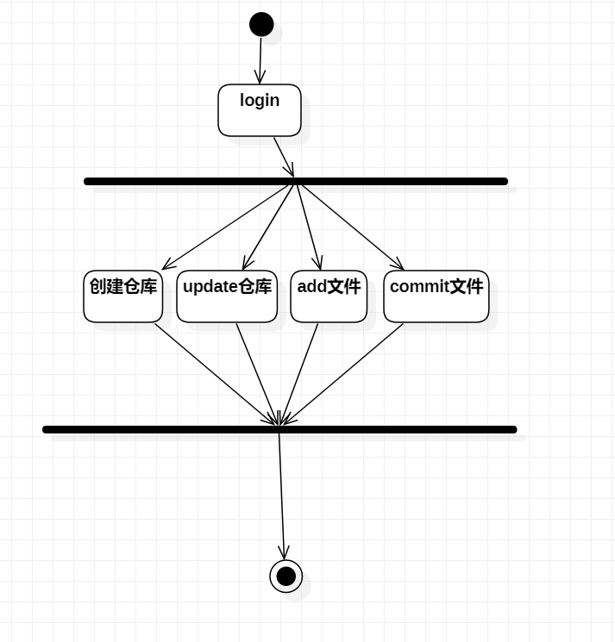
说明：
业务流程 | - 用户登录进入github  - 进入后，可进行创建仓库，update仓库，add文件，commit文件  - 所有操作完成后结束程序
建模思路 | 对于用户如果想在github上进行版本管理功能，针对UML中的活动图  - 首先需要考虑有哪些主要活动，如用户登录、创建仓库、更新文件等  - 分析活动中是否有分支情况。在此活动图中，可选择不同的操作，所以可以进行分支  - 所有操作完成后结束程序

